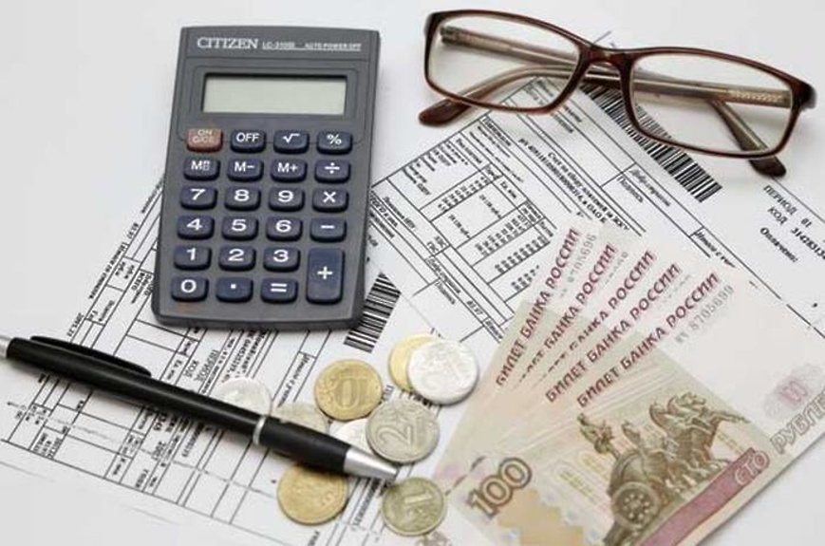
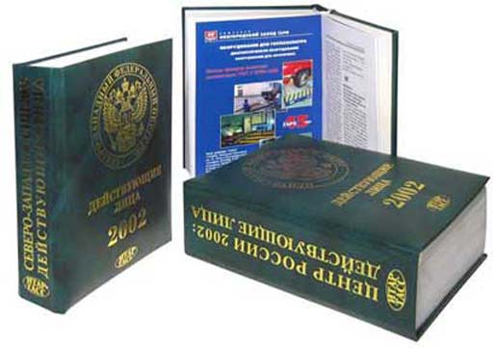 | Информационный вестник  Управления труда и  социальной защиты населения  администрации Минераловодского  городского округа
№ 10  Сентябрь 2023 г. | г. Минеральные Воды  ул. Пушкина, д. 22

О выплате субсидии на оплату жилого помещения и коммунальных услуг

Управление труда и социальной защиты населения администрации Минераловодского городского округа доводит до сведения граждан, что статьей 159 Жилищного кодекса Российской Федерации закреплена возможность получения гражданами субсидий на оплату жилого помещения и коммунальных услуг (далее соответственно – Управление, субсидия). Условия и порядок предоставления субсидий на оплату жилого помещения и коммунальных

услуг определяют Правила предоставления субсидий на оплату жилого помещения и коммунальных услуг, утвержденные постановлением Правительства Российской Федерации от 14 декабря 2005 г. № 761 (далее – Правила).
Правилами установлены перечни документов, представляемых в Управление лично гражданином и документов (сведений), запрашиваемых Управлением в порядке межведомственного взаимодействия.
К документам, представляемым в Управление лично гражданином относятся: заявление о предоставлении субсидии; копия договора найма (поднайма) в частном жилищном фонде; документы или их копии, содержащие сведения о платежах за жилое помещение и коммунальные услуги, начисленных за последний, перед подачей заявления о предоставлении субсидии, месяц; сведения о декларируемых доходах заявителя и членов его семьи, учитываемых при решении вопроса о предоставлении субсидии.
К документам, которые Управление получает на основании межведомственных запросов, относятся:
сведения о документах, подтверждающих правовые основания владения и пользования заявителем жилым помещением, в котором он зарегистрирован по месту постоянного жительства;
сведения о документах, подтверждающих правовые основания отнесения лиц, проживающих совместно с заявителем по месту постоянного жительства, к членам его семьи;
сведения о документах, удостоверяющих гражданство Российской Федерации заявителя и членов его семьи;
сведения о лицах, зарегистрированных совместно с заявителем по месту его постоянного жительства;
сведения, подтверждающие право заявителя и (или) членов его семьи на льготы, меры социальной поддержки и компенсации по оплате жилого помещения и коммунальных услуг;
сведения, подтверждающие факт установления инвалидности;
сведения о доходах заявителя и членов его семьи, учитываемых при решении вопроса о предоставлении субсидии за 6 календарных месяцев.
Правом подачи заявления и документов для рассмотрения вопроса предоставления субсидии могут воспользоваться граждане Российской Федерации, являющиеся:
пользователями жилого помещения в государственном или муниципальном жилищном фонде;
нанимателями жилого помещения по договору найма;
членами жилищного или
жилищно-строительного кооперативов;
собственниками жилого помещения (квартиры, жилого дома, части квартиры или жилого дома).
Рассчитывать на одобрение выплаты можно, если расходы на оплату жилищно-коммунальных услуг превышают 22 % от совокупного дохода семьи. Главное условие – не должно быть судебной задолженности по оплате жилищно-коммунальных услуг.
На размер выплаты влияют несколько факторов: состав семьи, ее совокупный доход, размеры региональных стандартов жилищно-коммунальных услуг, а также получение заявителем или членами его семьи других мер государственной поддержки по оплате ЖКУ. Размер субсидий в каждой семье индивидуален. Выплата назначается на шесть месяцев, после чего можно повторно подать документы для ее назначения.
Одновременно напоминаем, что оформить субсидию граждане могут не выходя из дома. Опция доступна на портале государственных услуг.
Заявление о предоставлении субсидии и пакет необходимых документов также могут предоставляться в письменном виде, лично, почтовым отправлением в Управление, либо через многофункциональный центр предоставления государственных и муниципальных услуг.
Получить консультацию по вопросам предоставления субсидии можно позвонив в отдел назначения и выплаты жилищных субсидий Управления по телефонам: +7 (87922) 5-62-35, +7 (87922) 5-89-12, с 9 до 18 часов, кроме выходных и праздничных дней.

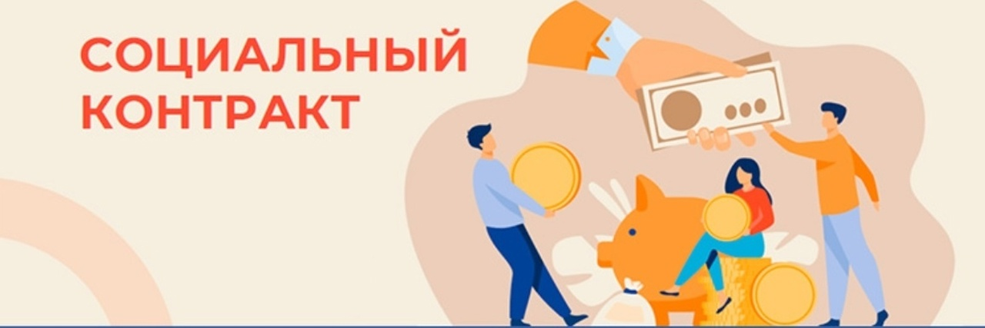
Социальная помощь на основании социального контракта по направлению «поиск работы»

Управление труда и социальной защиты населения администрации Минераловодского городского округа разъясняет, что государственная социальная помощь на основании социального контракта по направлению «поиск работы» является одним из видов адресной социальной помощи, которая оказывается малоимущим гражданам, ищущим работу и желающим трудоустроиться. Данный вид помощи оказывается в приоритетном порядке гражданам, проживающим в семьях с детьми. На заключение социального контракта по поиску работы могут рассчитывать малоимущие граждане, среднедушевой доход которых по независящим причинам ниже величины прожиточного минимума, установленного в Ставропольском крае для соответствующих социально-демографических групп населения (для трудоспособного населения -14102 руб., для пенсионеров - 11127 руб., для детей - 12550 руб.). При этом среднедушевой доход семьи исчисляется исходя из общего дохода членов семьи за 3 месяца, предшествующие месяцу подачи заявления о заключении социального контракта. Кроме того, гражданин, претендующий на получение государственной социальной помощи на основании социального контракта по направлению «поиск работы» на дату обращения не должен состоять в трудовых отношениях.
Выплата по данному направлению осуществляется в размере величины прожиточного минимума для трудоспособного населения (14102 руб.), установленной в Ставропольском крае на текущий год.
Продолжительность ежемесячной денежной выплаты составляет не более 1 месяца с даты заключения социального контракта и не более 3 месяцев с даты подтверждения факта трудоустройства. Общая сумма помощи по данному направлению составляет в 2023 году не более 56408 рублей.
За более подробной информацией по вопросу оказания государственной социальной помощи на основании социального контракта малоимущим семьям можно обратиться в Управление по адресу: г. Минеральные Воды, ул. Пушкина, д. 22. Приемные дни: понедельник, среда, четверг. Часы приема: с 9.00-18.00. Перерыв: с 13.00-14.00. Контактный телефон: +7(87922) 5-83-23.
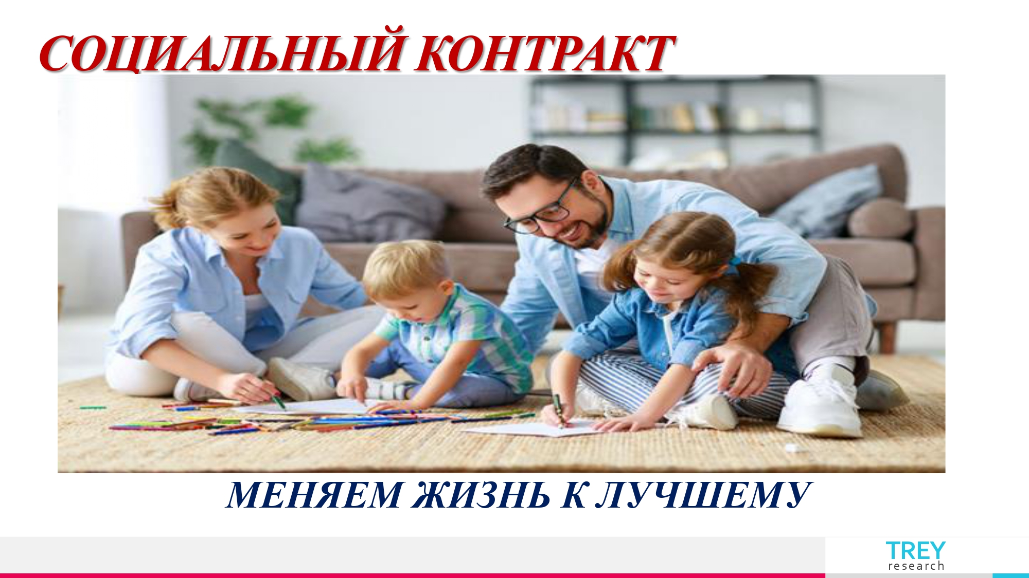
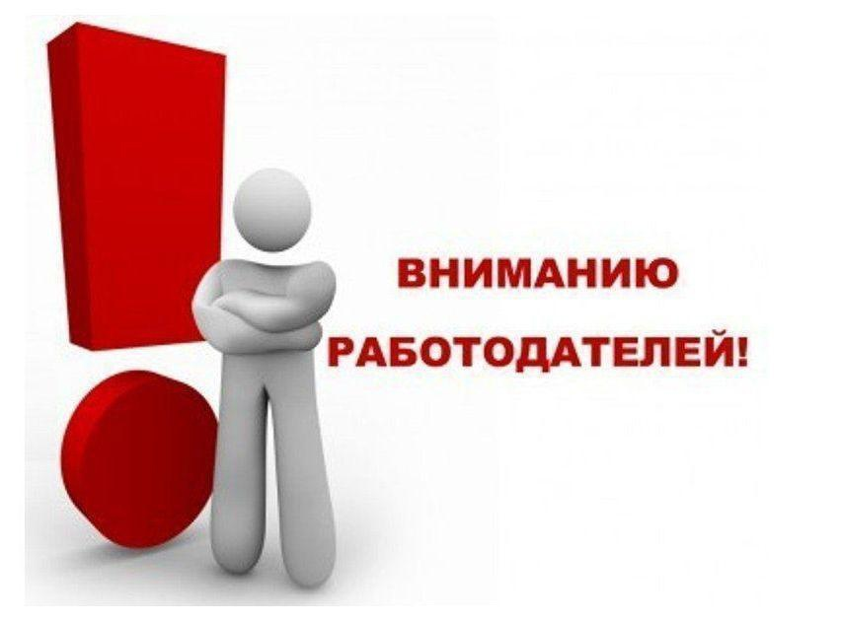

Уважаемые работодатели Минераловодского городского округа!

Министерство Российской Федерации по делам гражданской обороны, чрезвычайным ситуациям и ликвидации последствий стихийных бедствий, в целях реализации комплексного подхода к оказанию помощи гражданам, пострадавшим в результате чрезвычайных ситуаций природного и техногенного характера, выступило с инициативой по установлению дополнительных мер поддержки в части предоставления социальных гарантий.
В рамках проводимой работы принят Федеральный закон от 24 июля 2023 года № 348-ФЗ «О внесении изменений в отдельные законодательные акты Российской Федерации», которым в том числе вносятся изменения в Федеральный закон от 21 декабря 2013 года № 353-ФЗ «О потребительском кредите (займе)», предусматривающие с 1 января 2024 года предоставление гражданам, оказавшимся в трудной жизненной ситуации, права обратиться к кредитору с требованием о приостановлении исполнения обязательств по договору
потребительского кредита (займа) на срок до шести месяцев при определенных условиях и обстоятельствах.
Одним из таких обстоятельств является проживание заемщика в жилом помещении, находящемся в зоне чрезвычайной ситуации, нарушение условий его жизнедеятельности и утрата им имущества в результате чрезвычайной ситуации федерального, межрегионального, регионального, межмуниципального и муниципального характера.
В этом случае, заемщик вправе обратиться к кредитору в течение шестидесяти дней со дня установления соответствующих фактов при предоставлении подтверждающих документов, выдаваемых органами местного самоуправления, наделенными полномочиями по их установлению.
В течение льготного периода не допускается начисление неустойки (штрафов, пеней) за неисполнение или ненадлежащее исполнение заемщиком своих обязательств по возврату кредита (займа) и (или) уплате процентов на сумму кредита (займа).
Для получения заемщиком указанного права размер потребительского кредита (займа) не должен превышать максимальный размер кредита (займа), установленный Правительством Российской Федерации. Для соответствующего решения предусмотрены следующие предельные размеры:
- 1600 тыс. рублей для договоров потребительского кредита (займа), обязательства по которым обеспечены залогом транспортного средства (автокредитование);
- 450 тыс. рублей для остальных договоров потребительского кредита (займа);
- 150 тыс. рублей для договоров потребительского кредита (займа) с лимитом кредитования (кредитных карт).

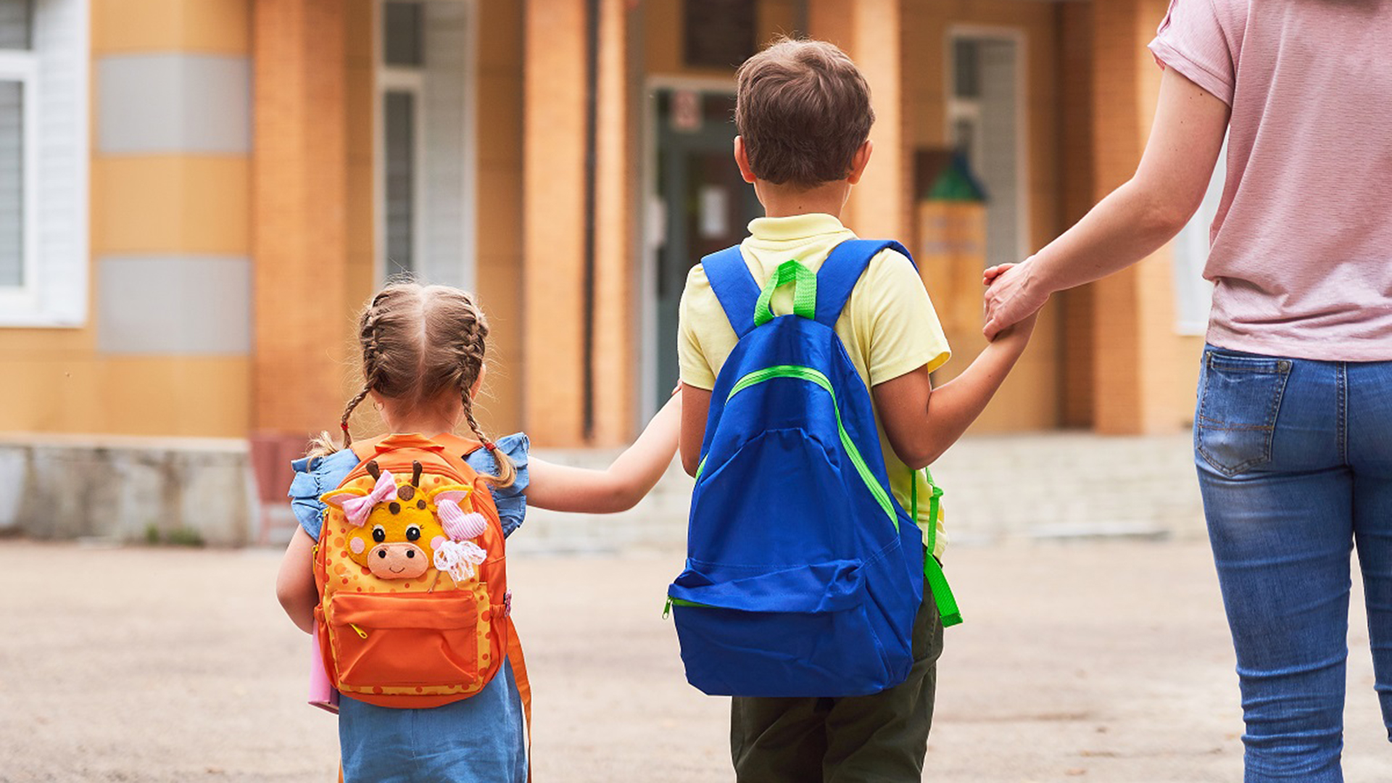

Назначение ежемесячной денежной выплаты нуждающимся в поддержке семьям

Управление труда и социальной защиты населения администрации Минераловодского городского округа напоминает получателям ежемесячной денежной выплаты нуждающимся в поддержке семьям, назначаемой в случае рождения третьего ребенка и последующих детей до достижения ребенком возраста 3 лет (далее – ежемесячная денежная выплата) об изменениях в действующем законодательстве.
У граждан, которые являются получателями ежемесячной денежной выплаты в Управлении, право на ее получение сохраняется до окончания периода, на который она была назначена. Однако, если Фондом пенсионного и социального страхования России, на
основании заявления граждан, будет назначено ежемесячное пособие в связи с рождением и воспитанием ребенка, то в соответствии с действующим законодательством, ежемесячная денежная выплата Управлением будет прекращена. Кроме того, подать в Управление заявление о назначении (продлении) ежемесячной денежной выплаты можно только на ребенка, рожденного до 01.01.2023, при условии, что на этого ребенка не назначено пособие в Фонде пенсионного и социального страхования. Обращаем внимание, что заявление о назначении (кроме личного обращения в Управление или МФЦ), можно подать и в электронном виде с использованием федеральной государственной информационной системы «Единый портал государственных и муниципальных услуг (функций)» (www.gosuslugi.ru).
Также, в соответствии с внесенными изменениями, при первичном назначении ежемесячной денежной выплаты она будет выплачиваться не позднее 26-го числа месяца, следующего за месяцем регистрации заявления. Выплата назначенной ежемесячной денежной выплаты будет осуществляться Управлением с 1-го по 25-е число месяца, следующего за месяцем, за который она будет выплачиваться.
К сведению сообщаем, что в рамках регионального проекта «Финансовая поддержка семей при рождении детей на территории Ставропольского края» за текущий период 2023 года выплата предоставлена 862 семьям на сумму более 61,3 млн. рублей.
По всем интересующим вопросам, касающимся назначения
вышеуказанного пособия, следует обращаться в Управление по адресу: г. Минеральные Воды, ул. Пушкина, д. 22. Приемные дни: понедельник, среда, четверг. Часы приема: с 9.00-18.00. Перерыв: с 13.00-14.00. Контактный телефон: +7 (87922) 5- 83-23.
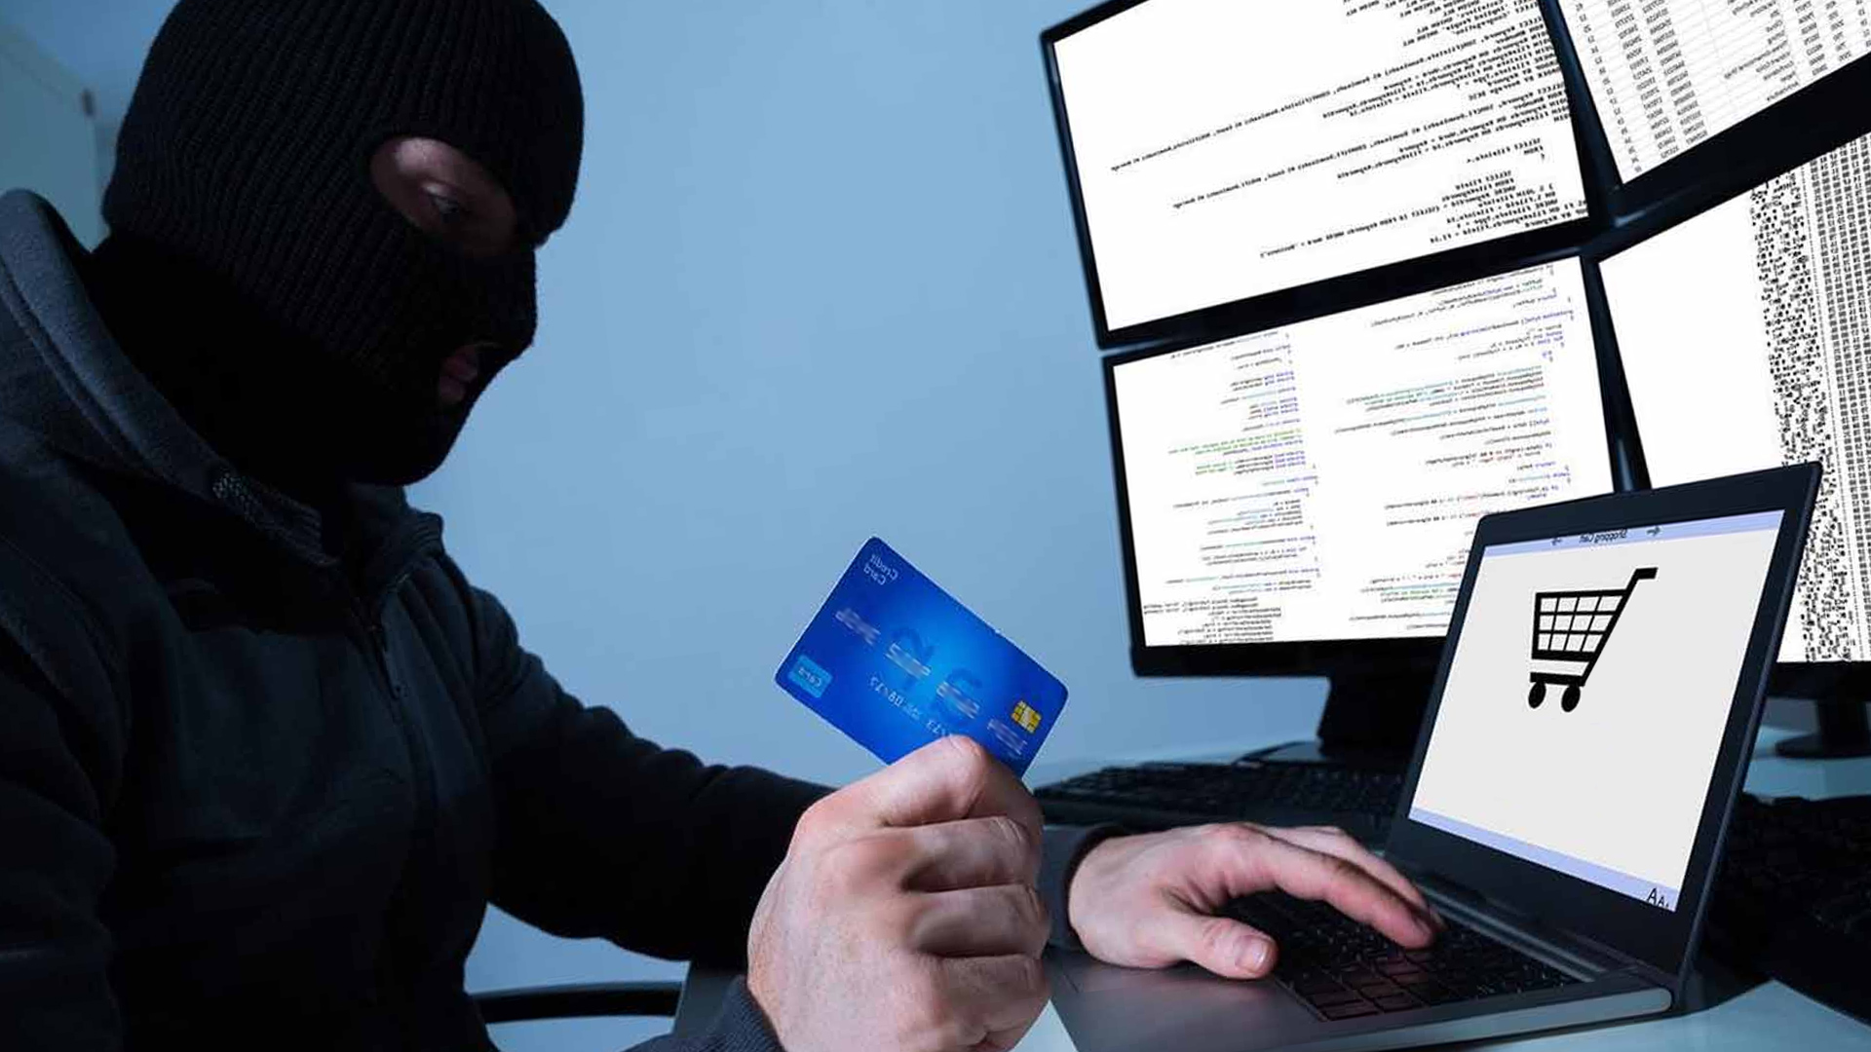

МОШЕННИЧЕСТВО
С БАНКОВСКИМИ КАРТАМИ

Банковская карта – это пластиковая карта для совершения платежей
и доступа к средствам, хранящимся на счёте, не требующая для этого Вашего присутствия в банке. Но за счет простоты использования которых, у мошенников появляется множество способов для обмана.

КАК ЭТО РАБОТАЕТ:

Вам приходит SMS-сообщение о том, что Ваша банковская карта заблокирована и предлагается бесплатно позвонить на указанный номер для получения подробной информации, после чего в ходе разговора Вам говорят
о том, что произошел технический сбой, и просят подтвердить данные Вашей карты для ее перерегистрации.

ЧТО ПРОИСХОДИТ НА САМОМ ДЕЛЕ:
Для снятия денег с Вашей карты мошенникам нужен лишь ее номер
и трехзначный код на обороте. Как только Вы их сообщите, деньги будут сняты с Вашего счета.

КАК ПОСТУПАТЬ В ТАКОЙ СИТУАЦИИ:

Ни при каких обстоятельствах не сообщайте никому данные банковской карты! Ни один сотрудник банка не в праве требовать трехзначный код на обороте Вашей карты!
Для проверки информации о блокировке карты, необходимо позвонить
в клиентскую службу поддержки банка по номеру телефона, указанному на обороте Вашей карты. Вероятнее всего, Вам ответят, что никаких технических сбоев не происходило, а Ваша карта продолжает обслуживаться банком.
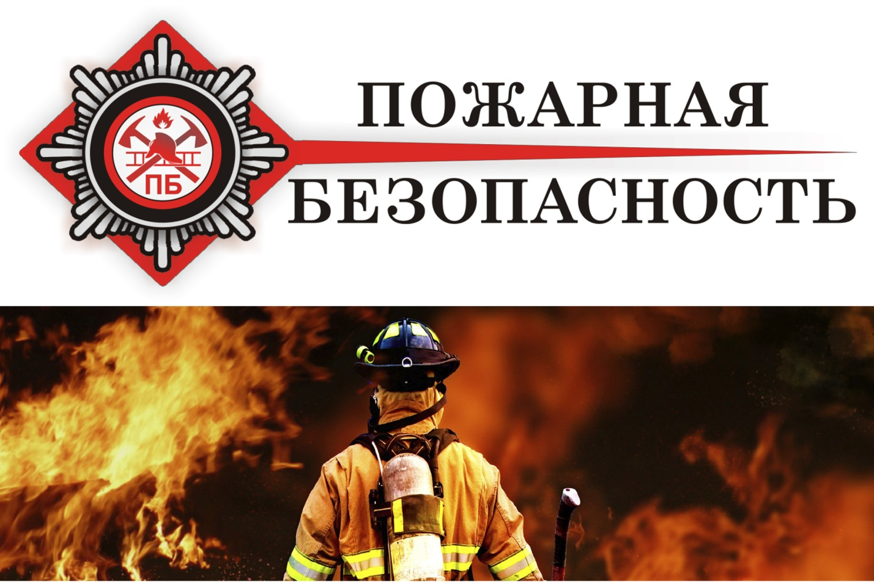

П А М Я Т К А
населению о мерах пожарной
безопасности: Правила пожарной безопасности для автомобилистов

Наиболее частая причина возгораний в автомобиле - короткое замыкание электропроводки.
По статистике, чаще всего пожар начинается в отсеке двигателя, реже - в салоне автомобиля, в редких случаях - в элементах ходовой части автомобиля от трения, к примеру, когда во время движения заклинивает какой-либо подшипник или колесо. Автомобиль сгорает дотла за несколько минут, в зависимости от обстоятельств. Причем, нередко это происходит на глазах самого владельца. От машины остается только почерневший железный остов и двигатель.
Причиной возгорания может стать утечка топлива и прочих жидкостей. Известны случаи, когда машины загорались от капающего масла или даже тосола. Утечки возникают в местах соединений, горючая смесь попадает на разогретые детали двигателя, пары бензина вспыхивают от малейшей искры. Далее все зависит от расторопности водителя и наличия надежного огнетушителя под рукой. Что характерно, зимой автомобильных пожаров из-за утечки топлива фиксируется значительно больше, чем летом. Очень часто машины горят из-за электронагревателей, используемых водителями для предпускового прогрева двигателя. Некоторые «умельцы» используют самодельные приборы, что конечно же недопустимо. У самоделок может оказаться обычный шнур от комнатного удлинителя. В морозы у них трескается изоляция, которая рано или поздно приводит к короткому замыканию и пожару. Некоторые водители используют нагреватели большой мощности, чтобы мотор быстрее прогрелся. Однако, это чревато перегревом и опять же возникновением пожара. Настоятельно не рекомендуется заводить мотор с помощью паяльной лампы: ею греют картер двигателя либо открывают капот и прогревают воздух перед карбюратором, чтобы облегчить пуск двигателя. Пары бензина при этом могут очень легко воспламениться. Кроме того, не стоит забывать и о «традиционных» причинах возгорания в автомобиле. Пожары часто происходят из-за неисправной электропроводки.
Нередко автомобили начинают гореть из-за неправильной установки магнитолы или сигнализации. Непотушенная сигарета часто становится источником возгорания - в лучшем случае, останется только дырка в чехле на сиденье, в худшем - выгорит весь салон. Не стоит расслабляться и тем, у кого автомобиль работает на газе. Газовое оборудование, хоть и считается относительно безопасным, требует постоянного контроля и ухода за ним.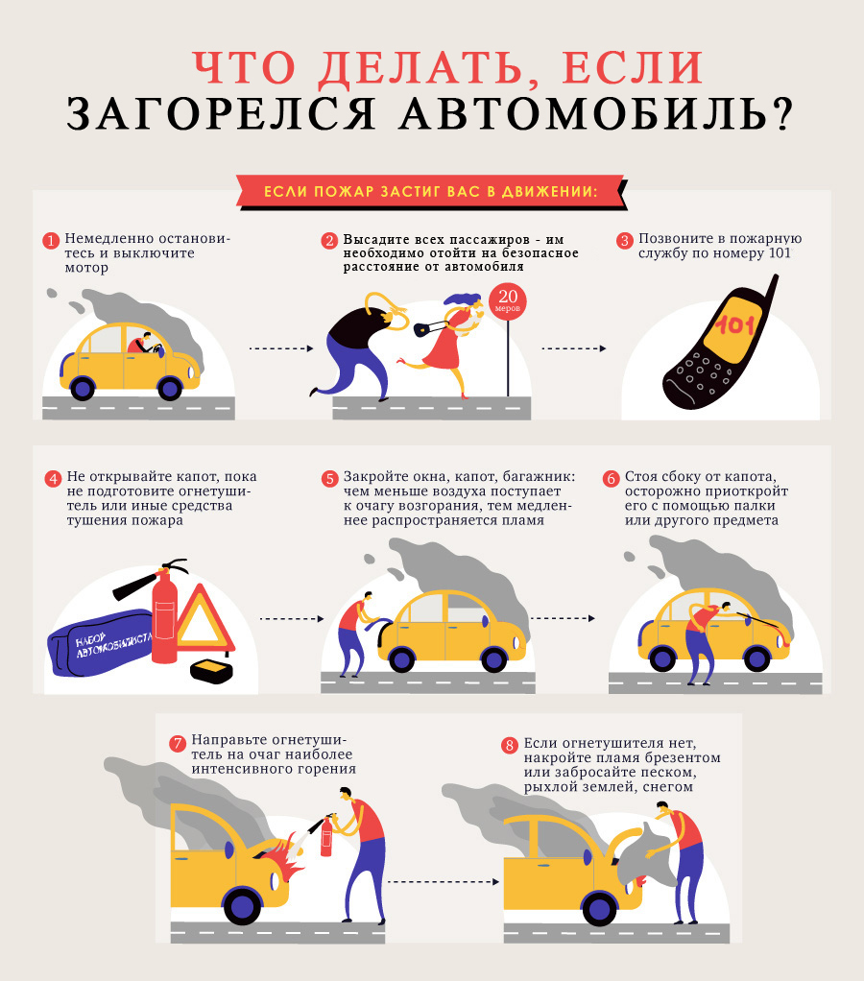

Календарь Памятных дат военной истории Отечества на сентябрь
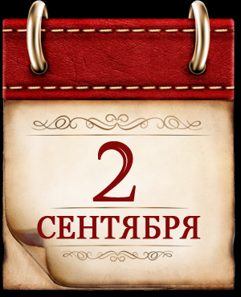 | Памятная дата России  2 сентября 1945 года под актом о капитуляции Японии поставили свои подписи представители Советского Союза, США, Китая, Великобритании, Франции и других союзных государств. Этот день ознаменовал собой окончание Второй мировой войны.
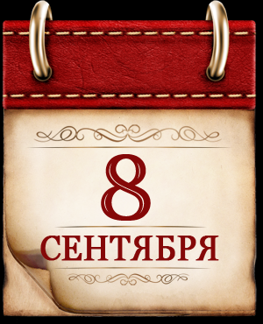 | День воинской славы России  8 сентября 1812 года русская армия под командованием Кутузова выстояла в генеральном сражении с французской армией при селе Бородино. «Недаром помнит вся Россия про день Бородина»: участь «Великой армии» Наполеона после этого сражения была предрешена.
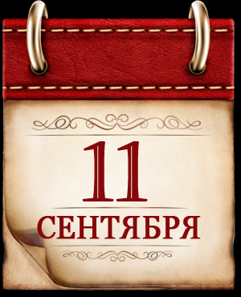 | День воинской славы России  11 сентября 1790 года русская эскадра под командованием Федора Ушакова одержала победу над турецкой у мыса Тендра. Потери турок составили 2000 человек, уцелевшие после разгрома турецкие корабли ушли из северной части Черного моря. У нас погиб 21 человек.
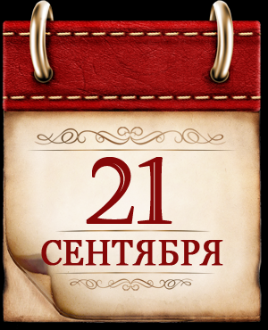 | День воинской славы России  21 сентября 1380 года в Куликовской битве русские полки Дмитрия Донского разгромили ордынское войско. После победы на Куликовом поле, на которую Донского благословил Сергий Радонежский, Русь обрела независимость и единство.
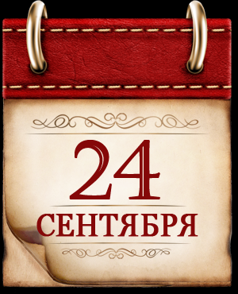 | Памятная дата военной истории России  24 сентября 1799 года войска под командованием Александра Васильевича Суворова совершили героический переход через перевал Сен-Готард в Швейцарии. Переход Суворова через Альпы стал беспрецедентным в истории.
 | Памятная дата военной истории России  26 сентября 1914 года русские армии под командованием генерала Николая Иванова разгромили австро-венгерские войска в Галицийской битве. После разгрома в самом начале Первой мировой войны на собственной территории Австро-Венгрия уже не предпринимала самостоятельных масштабных наступательных действий.

